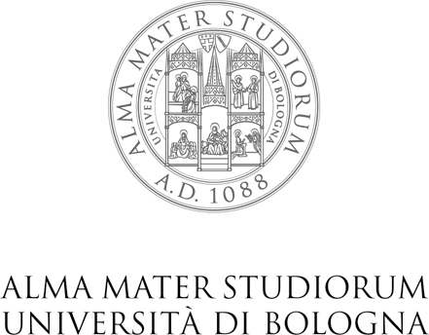

Dipartimento di Lingue, Letterature e Culture Moderne
InDialogo – Trauma, Memoria, Post-memoria – Seminari congiunti
Corsi di Filologia Germanica e di Letterature Nordiche

Martedì 8 ottobre - ore 15:30

Trash and Flânerie:
Collecting Memories, Preserving the Past

conversazione con lo scrittore

Ulf Peter Hallberg

Ulf Peter Hallberg (Malmö 1953) è uno dei più interessanti scrittori svedesi contemporanei. Residente a Berlino, già dai tempi della DDR, è stato il primo traduttore in lingua svedese dell’immenso lavoro di Walter Benjamin I passages di Parigi (Das Passagen-Werk), a cui ha fatto seguire le traduzioni di Infanzia berlinese (Berliner Kindheit um Neunzehnjahrhundert) e di Strada a senso unico (Einbahnstraße). L’assidua frequentazione dell’opera di Benjamin ha marcato la sua scelta narrativa, sempre più orientata a una forma comunicativa mista, in cui il romanzo si interseca con il saggio critico, l’intervista, il patchwork, la glossatura. Di recente pubblicazione in Italia, Trash europeo. Quattordici modi per ricordare mio padre (2013, trad. Massimo Ciaravolo: Europeinskt skräp, 2009) mette in campo l’elaborazione della perdita del padre dedito alla minuziosa attività di collezionare qualsiasi genere di oggetti, ritagli di giornale, nell’ottica del salvataggio di una memoria personale, che si fa collettiva, in un’epoca, quale quella novecentesca, abituata invece al rapido consumo e repentina cancellazione di ciò che si è vissuto. Le pagine di Hallberg ci trascinano dalla contemplazione del corpo di Gina Lollobrigida alla presenza di Baudelaire sulla scena degli avvenimenti dell’11 settembre newyorkese, alla lisbonese Rua dos Douradores di Pessoa, all’artista surrealista ungaro-svedese Endre Nemes, attraversando le presenze di Dickens, Tolstoj, Leonard Bloom. La vorticosa messa in campo della cultura europea del Novecento, il suo traumatico tentativo di salvataggio, si collega idealmente con un suo precedente lavoro, Lo sguardo del flâneur (2002, trad. Massimo Ciaravolo: Flanörens blick, 1996) ove al centro del tessuto narrativo si collocano alcuni luoghi topici della cultura novecentesca: Berlino, Parigi, Mosca, Vienna, Praga, Budapest, Cracovia, Kiev e New York. La flânerie ottocentesca, quella lenta rêverie dettata dallo spostamento a piedi, è sostituita da una promenade costellata di incontri, interviste, riflessioni, tracce autobiografiche tutti orientati, come i Passages parigini di Benjamin, all’impossessamento delle cose, delle flebili tracce di una memoria che rischierebbe, altrimenti, di essere trascinata nell’oblio da un Novecento distruttore.

Sala Convegni
Dipartimento di Lingue, Letterature e Culture Moderne
Via Cartoleria 5 – Bologna
(L’incontro è aperto a tutti gli interessati)

